 Eno-degustazioni a cura di Tommaso Luongo

Pimm’s cocktail

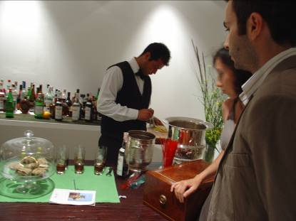

Per rompere il ghiaccio, un cocktail di benvenuto
all’altezza del Simposio…
Insolito ed originale l’ abbinamento con

Carpaccio di ricciola con vinaigrette ai ricci di mare e pomodori
Calamaretto ripieno di verdure con spuma di provolone del monaco
Triglia in mantello di pane e olive taggiasche

Gamberi scottati su purea di melanzane affumicate e basilico



By “Prove Tecniche di Simposio”

DUBL Greco 2004 Feudi San Gregorio

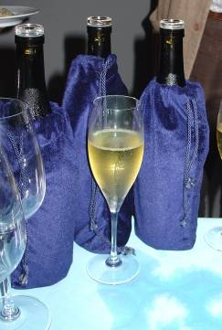

Madame et monsieur… Si alza il sipario. Inutile dire cosa significa il nome Anselme Selosse per gli champagne lovers: ebbene avere l’opportunità di degustare in anteprima mondiale il Dubl è un’emozione difficile da scrollarsi da dosso. Ci proviamo:
giallo paglierino dagli smaglianti riflessi dorati che irradia luce e vitalità cromatica, buona la finezza del perlage. Il naso si muove con immediatezza su note fragranti di pera, agrumi e lieviti; poi qualche spunto minerale che lascia intravedere un grande potenziale. In bocca ha una gradevole tattilità in tutta la fase gustativa e dimostra di avere stile grazie all’ottimo dosage che non mortifica la fresca e pimpante personalità del Greco. Nel finale anche dei cedimenti, forse dovuti ai fremiti giovanili che appaiono ancora troppo in evidenza.

In abbinamento con

Carpaccio di ricciola con vinaigrette ai ricci di mare e pomodori
Calamaretto ripieno di verdure con spuma di provolone del monaco
Triglia in mantello di pane e olive taggiasche

Gamberi scottati su purea di melanzane affumicate e basilico

PIETRANERA 2006 Marco De Bartoli



Fin dai primi istanti è grande l’espansione aromatica, sprigiona profumi fruttati di pesca ed arancia candita che giungono alle nostre narici con accentuata esuberanza; sullo sfondo una pennellata mineral-lavica dai decisi toni fumè ne aumenta decisamente la profondità. Dolce al naso e secco in bocca, un vino tutto giocato sui contrappunti per un’esecuzione spontanea e senza sbavature, assai piacevole grazie a una vibrante freschezza unita a una percettibile nota salina, con una bellissima tenuta fino alla chiusura, ahinoi, un po’ troppo repentina. Peccato…

In abbinamento con
Carpaccio di ricciola con vinaigrette ai ricci di mare e pomodori
Calamaretto ripieno di verdure con spuma di provolone del monaco
Triglia in mantello di pane e olive taggiasche
Gamberi scottati su purea di melanzane affumicate e basilico

STOAN 2006 Cantina Termeno

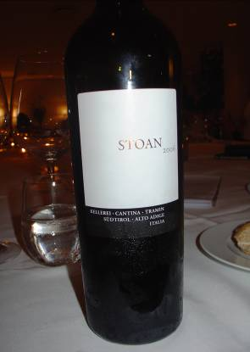

Luminoso giallo paglierino ravvivato da bagliori verdolini che si fanno notare sul bordo del bicchiere. Al naso si apre con uno sfumato tocco burroso intrecciato ad una dolce speziatura di vaniglia, poi è un’esplosione di frutta esotica, petali di rosa litchi; viva è la sensazione di intensità e di nettezza che esprimono i singoli riconoscimenti.
In bocca scorre caldo e morbido secondo uno sviluppo preciso e lineare, con importanti doti di freschezza che apportano un lungo e piacevole equilibrio.
In abbinamento con
Vellutata di patata Agata con totanetti
pomodori essiccati porri croccanti e timo

Solos 2005 Kellerei Kaltern

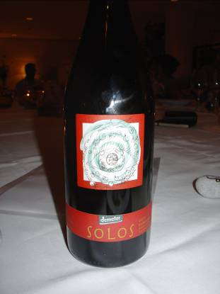

Non appena si dirada una prevaricante ed assai invasiva nota eterea fanno capolino, dopo qualche insistita roteazione, sentori di ciliegia macerata in alcol e una leggera nota di mandorla: tutto sommato, però, è un naso troppo compresso su se stesso che stenta a decollare… In bocca un tannino addomesticato, quasi impercettibile, ingentilisce la beva che acquista in gradevolezza nel finale. Buona la morbidezza e la sapidità minerale.

In abbinamento con
Paccheri con ragù di scorfano e peperoni
e
Cernia su gazpacho verde

Pelago 1999 Umani Ronchi

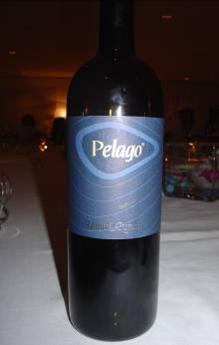

Granato intenso e concentrato con archetti fitti e lacrimazione lenta e sinuosa; il vino si annuncia ricco di estratto... Si libera nel bicchiere con un naso vitale e prorompente: marasche sotto spirito e frutti di bosco in confettura; poi, con il trascorrere dei minuti, affiora un fondo di humus che ti avvolge con sorprendente naturalezza.
Potente e vigoroso nel caldo abbraccio alcolico, è gentile nella sua trama tannica dalla orditura assai raffinata, sostenuta e vitale la freschezza gustativa che rende estremamente agile l’assaggio.

In abbinamento con

Piccione su brunoise di verdurine e finferli

Distillato di Ciliegie Selvatiche Capovilla



Chiudiamo in bellezza con questo eccellente distillato in cui la vis alcolica non scalfisce l’integrità della ciliegia in tutta la sua carica fruttata

In abbinamento con
Tortino di ciliegie e gelato di pistacchi di bronte

By “Prove Tecniche di Simposio”

